ОК – 26
Сферические зеркала.
Сферическое зеркало представляет собой поверхность шарового сегмента, зеркально отражающего света.
Если отражение идет от внутренней поверхности сегмента, то зеркало вогнутое; если от внешней, то зеркало выпуклое. Вогнутое зеркало собирающее, выпуклое рассеивающее.
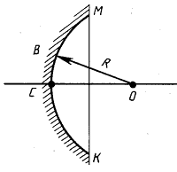 | Центр О сферы – оптический центр зеркала. Вершина С – по-люс. ОВ = ОС = R – радиус кривизны сферического зеркала.  Любую прямую, проходящую через оптический центр, называ-ют оптической осью. Оптическая ось, проходящая через полюс зеркала, - главная оптическая ось. | 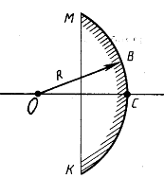
Диаметр КМ окружности, ограничивающей зеркало, называют отверстием зеркала.
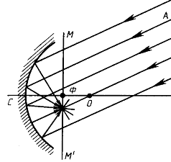 | Точка Ф, в которой пересекаются лучи, параллельные главной оптической оси, называется главным фокусом.  У вогнутого зеркала фокус действительный, у выпуклого мни-мый, т.е. пересекаются продолжения отраженных лучей.  ФС – фокусное расстояние F. У вогнутого оно +F, у выпуклого -F  F = R / 2 | 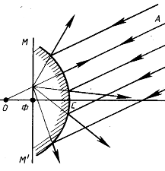
Формулы сферического зеркала:
. $\frac{1}{d}+\frac{1}{ϕ}=\frac{1}{F}$ - для вогнутого зеркала $\frac{1}{d}+\frac{1}{ϕ}=−\frac{1}{F}$ - для выпуклого зеркала
где d – расстояние от предмета до зеркала, φ – расстояние от изображения до зеркала.
Оптическая сила сферического зеркала D:
D=$\frac{1}{F}$, F=$\frac{R}{2}$, D=$\frac{2}{R}$ Единица в СИ: 1 дптр (диоптрия)
где R – радиус сферического зеркала.
Линейное увеличение Г:
Г=$\frac{H}{h}=\frac{ϕ}{d}$, где h – высота предмета, H – высота изображения.
Построение изображения:
Для построения изображения точки А пользуются любыми двумя из трех лучей.  Луч 1 проводится параллельно главной оптической оси. После отражения от зеркала проходит через главный фокус Ф.  Луч 2 проводится через Ф. После отражения от зеркала он идет | 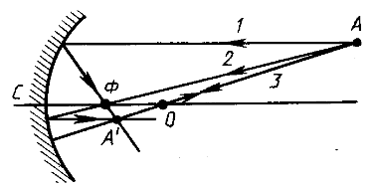
параллельно главной оптической оси зеркала.
Луч 3 проводится через сферический центр О зеркала. После отражения он идет обратно к точке А по той же прямой.
В точке пересечения отраженных лучей от зеркала (1, 2, 3) получим изображение точки А.
Примеры построения изображений предметов, создаваемых сферическими зеркалами.
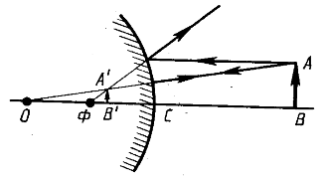 | 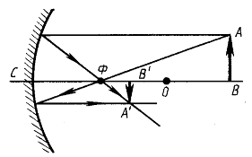 | 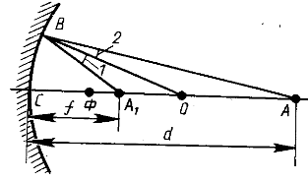
В зависимости от расстояния d, на котором находится предмет от зеркала, возможны следующие случаи построения для вогнутого зеркала:
при d = ∞ изображение оказывается действительным в виде точки в фокусе;
при 2F<d<∞ изображение действительное, перевернутое, уменьшенное;
при d=2F изображение действительное, перевернутое, равное предмету;
при F<d<2F изображение действительное, перевернутое, увеличенное;
при d=F изображение не существует (в бесконечности);
при d<F изображение мнимое, прямое, увеличенное.
В выпуклом зеркале изображение всегда мнимое, уменьшенное, прямое.

